Programmation Printemps

CENTQUATRE-Paris

23 avril au 8 mai

Deux expositions ouvertes sur le temps des vacances

Circulation(s)

Festival de la jeune photographie européenne
Du mardi au dimanche
14H00 - 19H00 –
Entrée libre - Tout public
Tarif réduit 4 €

Avec cette édition, Circulation(s) révèle à nouveau la vitalité, la créativité et la diversité de l’émergence photographique. Pendant deux mois, trente jeunes artistes des quatre coins de l’Europe présentent leur travail, avec une mise en lumière de la scène artistique arménienne.

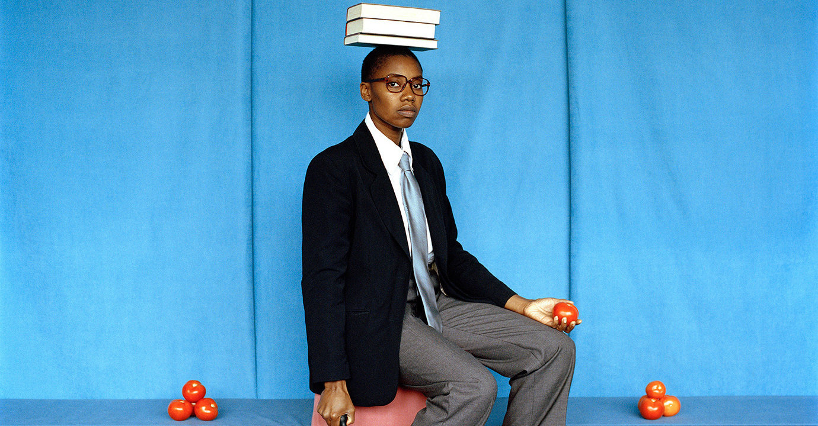
Plus d’infos
Tarif couplé à 7€
Profitez de votre visite pour découvrir également l’exposition Project Room de Clément Cogitore : 7€ au lieu de 11€ les 2 expositions !

Clément Cogitore

Project Room
Du mardi au dimanche
14H00 - 19H00 -
Entrée libre - Tout public (à partir 10 ans)
Tarif réduit 3€

Capter la beauté élégiaque d’une nuée d’écrans de téléphones, activer l’essence éphémère de peintures figées depuis des milliers d’années, ou révéler la poésie d’un poids lourd sur les routes, les films de Clément Cogitore éclairent l’aura quasi magique qui peut émaner du réel. Une expérience immersive au sein de cinq vidéos de l'artiste.
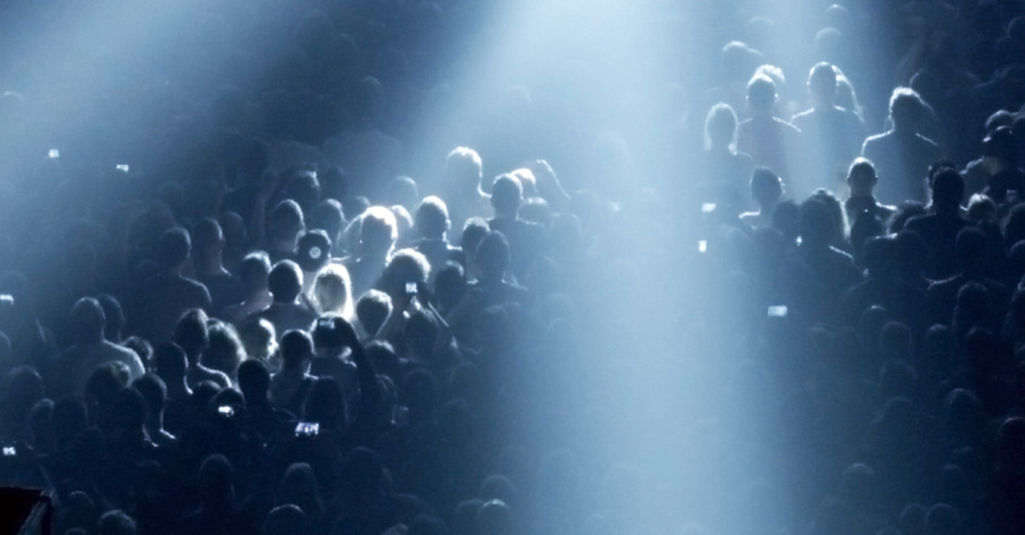

Plus d’infos

Tarif couplé à 7€

Profitez de votre visite pour découvrir également l’exposition Circulation(s) :

7€ au lieu de 11€ les 2 expositions !

Spectacles

Bal Pop'

avec la Bâronne de Paname et Les Balochiens
Dimanche 24 avril
de 15h à 18h30 – accès libre
Du rythme et du verbe. Ça danse sur la piste et dans les têtes ! Ça chante et ça reprend les refrains pour vous balader de la valse à la java, de la rumba mexicaine au foro brésilien, des chants marins pleins d’embruns au tango le plus sulfureux. Ça vous ballade de la môme Piaf aux VRP, en passant par Vian, Gainsbourg, Ferré, Brassens... Autant de rythmes à danser pour des chansons d’hier et d’aujourd’hui.
Des grandes gueules chantantes, des gouailleurs pour une musique sans collier, une musique du monde d’ici et d’ailleurs humant le bitume ou l’air marin. Les Balochiens, un nom tout comme chacun d’entre eux, attachant, sincère et chaleureux.
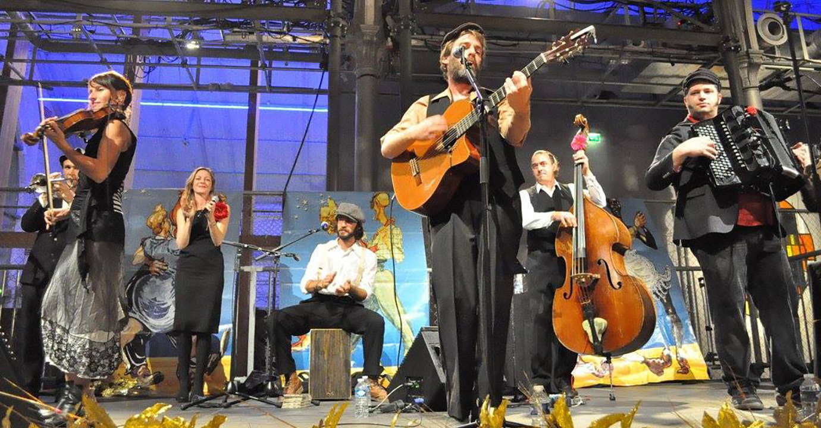

Pour les plus petits

Little Circulation(s) : l’exposition à hauteur d’enfant
Gratuit – adapté au 5/10 ans
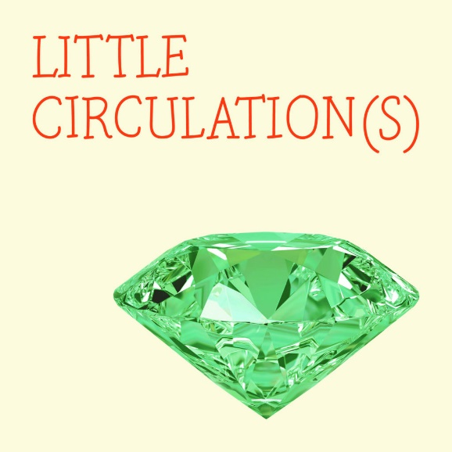

Little Circulation(s), l’exposition à hauteur d’enfant revient cette année avec une nouvelle scénographie qui favorise l’interaction des jeunes visiteurs avec les séries des artistes exposé·es – entre observation, amusement et expérimentation. Huit artistes du festival sont réuni·es dans une scénographie adaptée aux plus petit·es et leurs séries photographiques expliquées dans un vocabulaire plus accessible. Des jeux à faire sur place permettent d’aiguiser le regard des jeunes spectateurs et spectatrices tout en s’amusant.

Les toutes petites Visites
Jeudi 28 avril et jeudi 5 mai
15h30 – 16h30

2 > 8 ans
Les toutes petites Visites initient à la découverte d’une œuvre dans le CENTQUATRE-PARIS, pendant un temps privilégié d’une heure, au calme et au rythme des enfants. Ce temps est suivi d’une manipulation qui permet d’explorer l’univers de l’artiste.
gratuit pour les enfants
Pour les accompagnants
Tarif plein 5 €
Tarif réduit 3 €
Plus d’infos
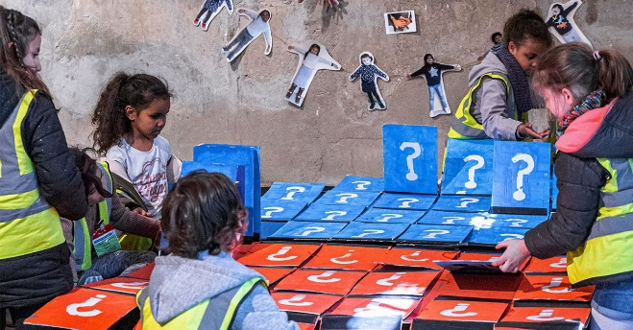

La Maison des petits
mardi > dimanche : 14h30 > 18h
(dernière entrée à 17h)
fermé le lundi
Sans réservation
Inspirée par la Maison Verte de Françoise Dolto, la Maison des Petits accueille les enfants (de la naissance à 5 ans révolus) et leurs parents. Elle propose un espace de jeux, d'échange, de partage et d'écoute.
Au quotidien, on peut :
- Se détendre avec son enfant, dans un lieu calme, remarquable par son design,
- Partager avec son enfant un moment autour de livres et de jeux sélectionnés pour leurs qualités esthétiques, leur originalité et leur potentiel créatif,
- Bénéficier de l’écoute et du soutien de professionnels lorsqu’une question spécifique se pose dans la relation parent-enfant,
- S’informer et être accompagné vers les propositions des artistes du CENTQUATRE-PARIS.
